**PRIMER PARCIAL PROGRAMACION MOVIL**

**ENLACE GITHUB:** [**https://github.com/sebastianzambrano/moviles-cam-corte-1-1075297946**](https://github.com/sebastianzambrano/moviles-cam-corte-1-1075297946)

1. **BACKLOG DE LOS REQUERIMIENTOS PARA EL DESARROLLO DE LOS LAYOUTS.**

**ENLACE:**[**https://trello.com/invite/b/66d66ab655e68ee0645818bb/ATTIa491be98c4833d2172872e75297c10daE108F825/cam**](https://trello.com/invite/b/66d66ab655e68ee0645818bb/ATTIa491be98c4833d2172872e75297c10daE108F825/cam)

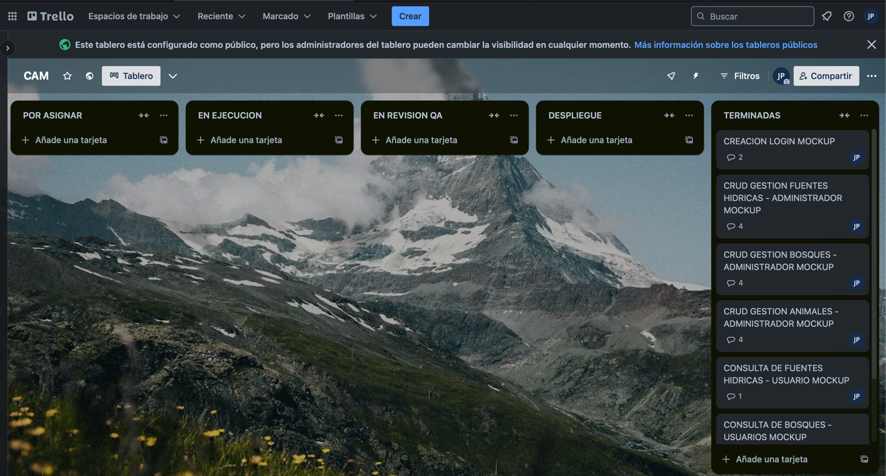

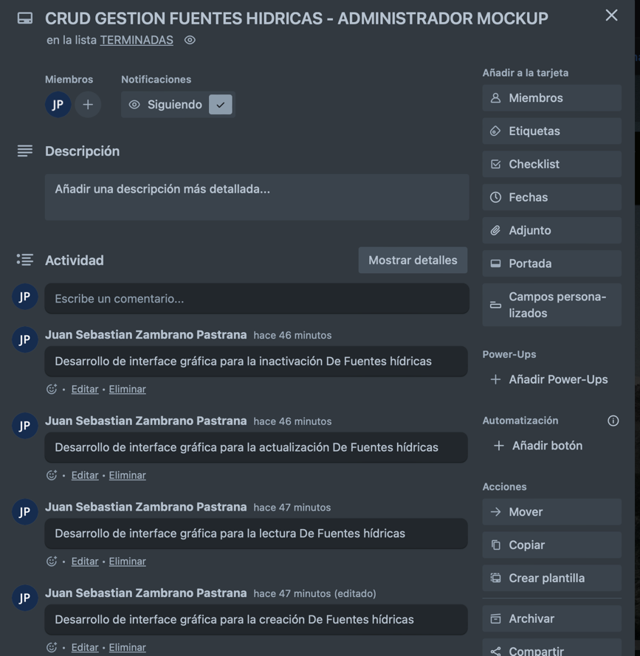

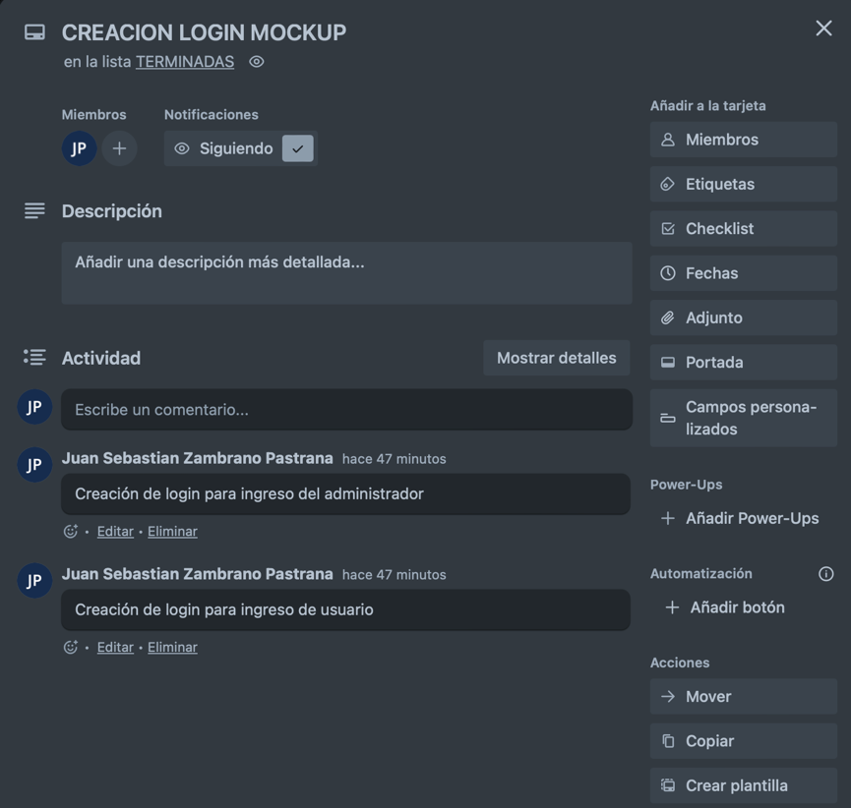

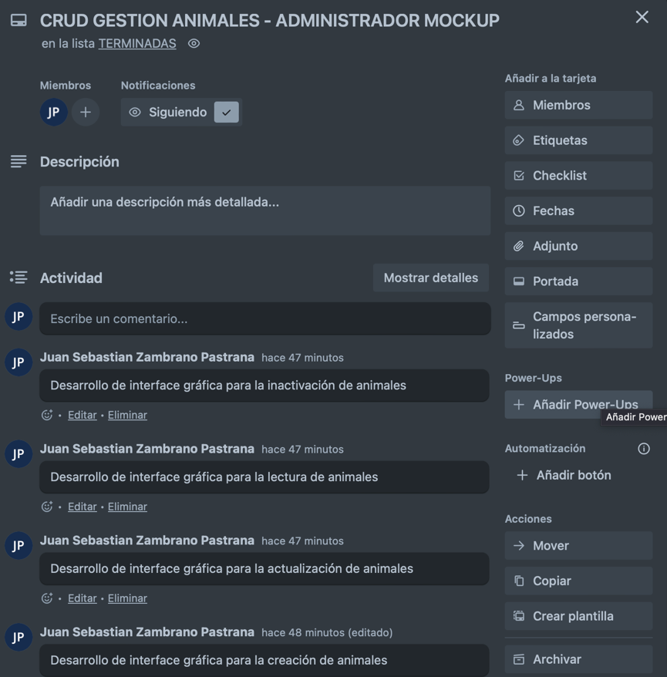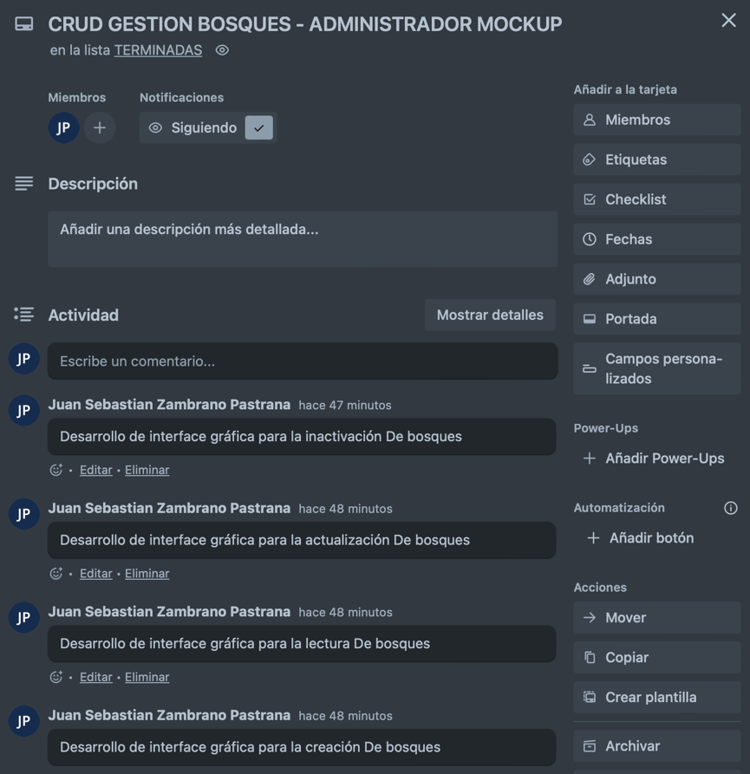

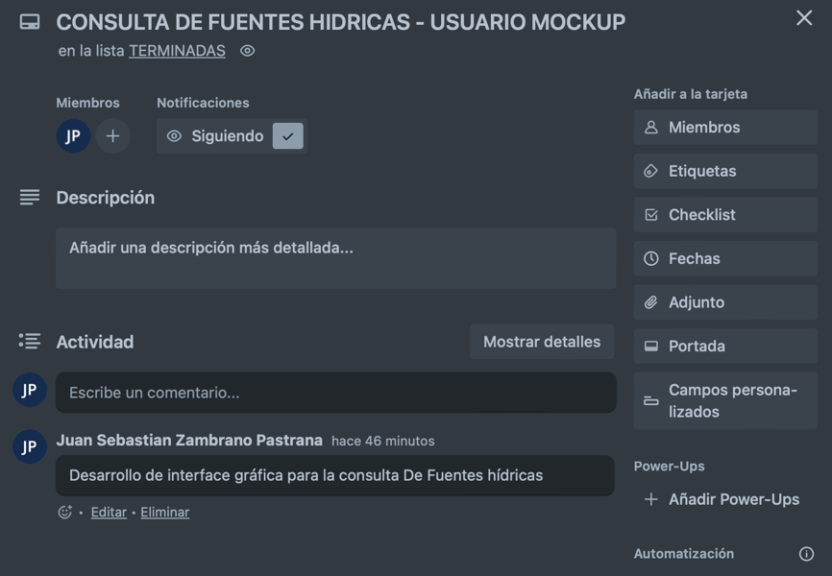

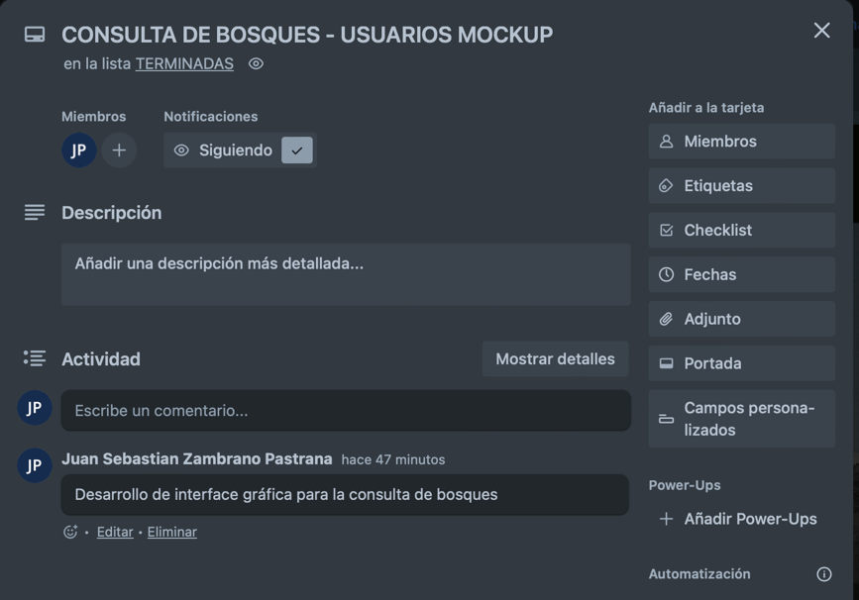

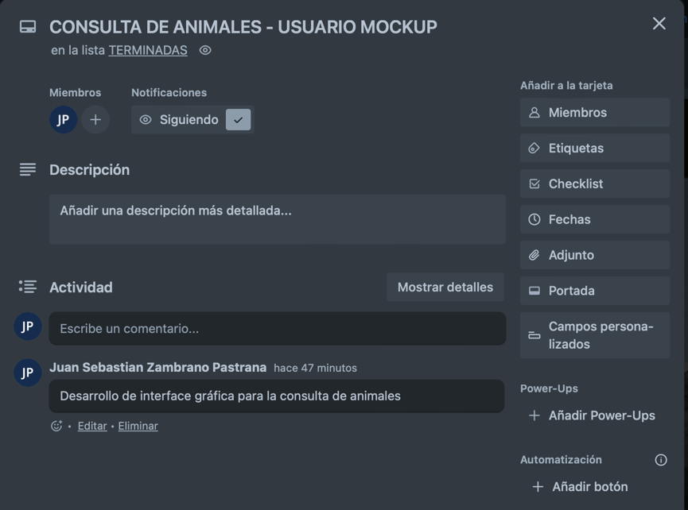

1. **LAYOUTS DESARROLLADOS**

**ENLACE:https://www.canva.com/design/DAGPqn7jBZs/mChRmfJV8l9ootyqVS1AmA/edit?utm_content=DAGPqn7jBZs&utm_campaign=designshare&utm_medium=link2&utm_source=sharebutton**

* 1. **LOGIN ADMINISTRADOR Y USUARIO**

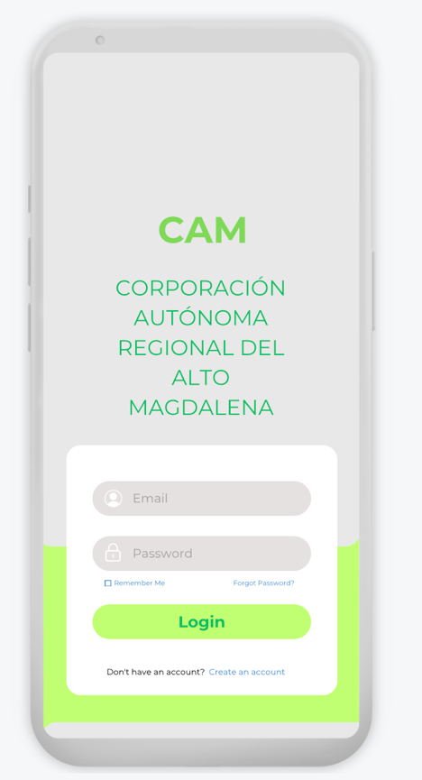

* 1. **GESTION DE FUENTES HIDRICAS (CREACION, ACTUALIZACION, LECTURA E INACTIVACIÓN) ADMINISTRADOR**

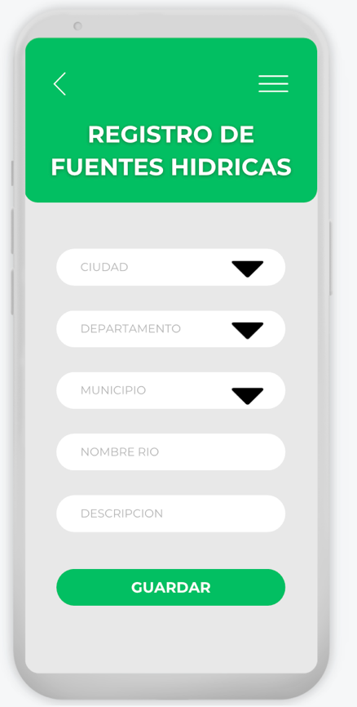

* 1. 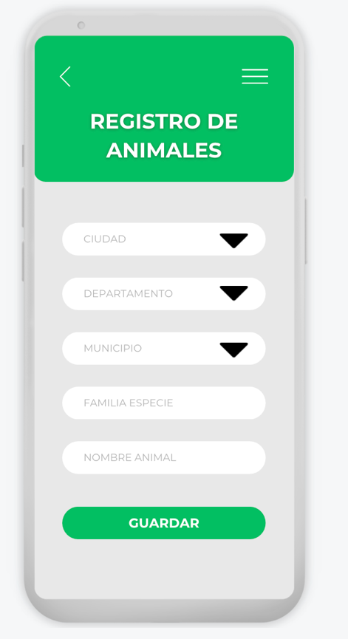**GESTION DE ANIMALES (CREACION, ACTUALIZACION, LECTURA E INACTIVACIÓN) ADMINISTRADOR**
  2. **GESTION DE BOSQUES (CREACION, ACTUALIZACION, LECTURA E INACTIVACIÓN) ADMINISTRADOR**

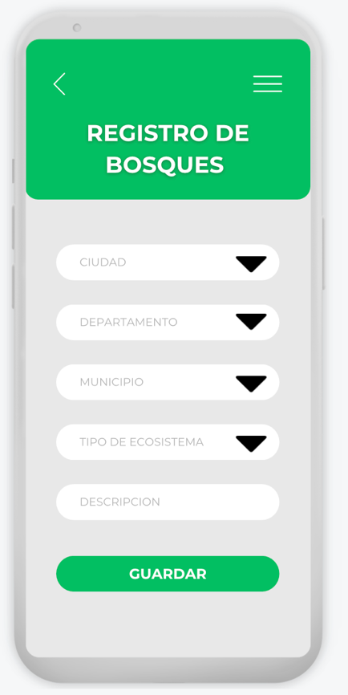

* 1. 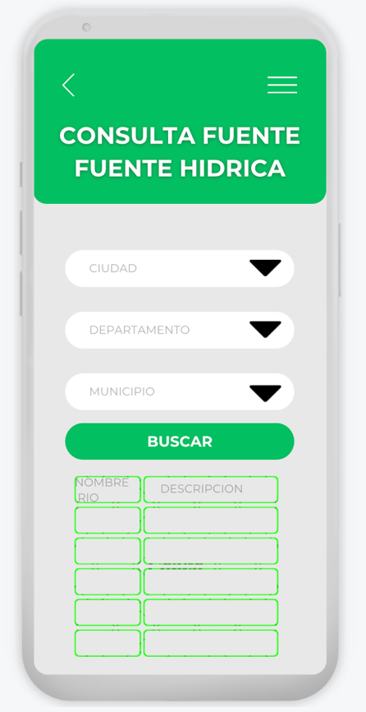**BUSQUEDA DE FUENTES HIDRICAS USUARIO**
  2. 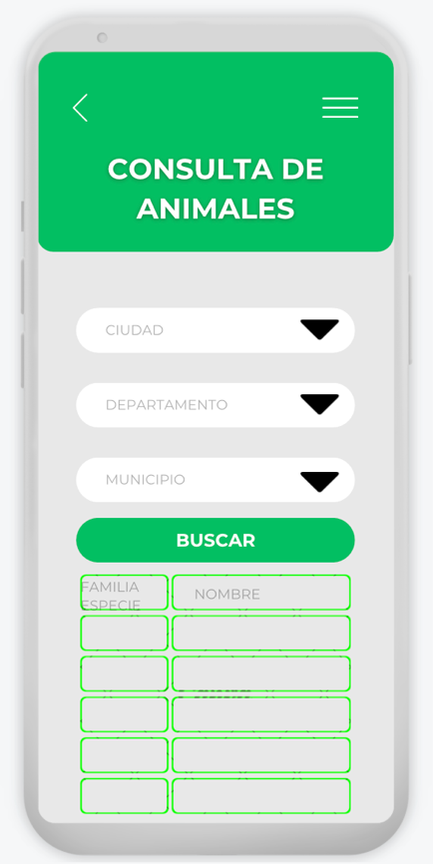**BUSQUEDA DE ANIMALES USUARIO**
  3. 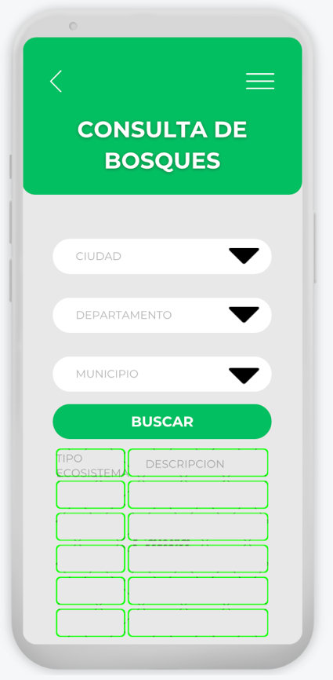**BUSQUEDA DE BOSQUES USUARIO**